医学教育网初级药士/师/主管药师：《答疑周刊》2015年第10期

问题索引：
1.【问题】肠外营养液的配制东西太多，记不住怎么办？
2.【问题】关于肠外营养液的混合顺序，如下题，如何作答？
3.【问题】关于影响肠外营养液的稳定性因素，如下题，如何作答？
具体解答：
1.【问题】肠外营养液的配制东西太多，记不住怎么办？
【解答】肠外营养液的配制这部分内容比较多，且比较杂，需要大家记忆的内容也多。[医学教育网原创]很多学员反映不知道怎么学习，在这里老师建议大家可以把这部分重点内容罗列出来，对重点需要记忆的内容通过图表的形式进行总结。[医学教育网原创]比如，肠外营养液的混合顺序可以通过下图方式画出来，方便大家记忆。
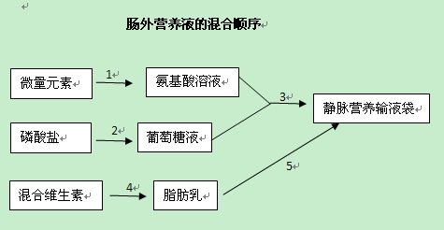
微量元素
电解质

- 【问题】关于肠外营养液的混合顺序，如下题，如何作答？
脂肪乳剂混合顺序中正确的是
A.微量元素加入葡萄糖溶液中
B.电解质加入氨基酸溶液中
C.磷酸盐加入氨基酸溶液中
D.电解质加入葡萄糖溶液中
E.微量元素加入脂肪乳剂中
【解答】肠外营养液的混合顺序：（1）微量元素和电解质加到氨基酸溶液中（2）磷酸盐加到葡萄糖液中（3）二者混合加入输液袋中[医学教育网原创]（4）混合维生素加到脂肪乳中（5）脂肪乳、维生素转入TNA袋内。所以本题选择B。
3.【问题】关于影响肠外营养液的稳定性因素，如下题，如何作答？
微量元素硒在pH5.3的肠外营养液中可稳定
A.24小时以上
B.36小时以上
C.48小时以上
D.60小时以上
E.72小时以上
【解答】微量元素硒的降解主要受pH影响，在pH 5.3的肠外营养液中，可稳定24小时以上。所以本题选择A。[医学教育网原创]这道题还可以这样考：微量元素硒在肠外营养液中可稳定24h以上的pH条件为？所以大家一定要把肠外营养液这部分内容涉及到的数字记清楚。

